娄底职业技术学院APP销假用户操作手册

上海景格科技股份有限公司
2022年11月

历史修改记录
版本号 | 修改人 | 修改日期 | 审批人 | 审批日期 | 摘要
V1.0 | 涂胜明 | 2022-11-1 | 张兴磊

访问地址、账号、密码
访问网址:娄底掌院App
登录账号:********
登录密码:初始默认为自己身份证号后6位。

登陆
输入用户名、密码，说明如下:

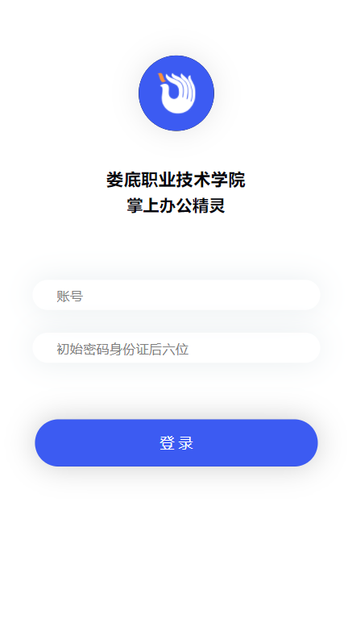
1.登录成功后，在【待办事项】下的【办事大厅】点击进去
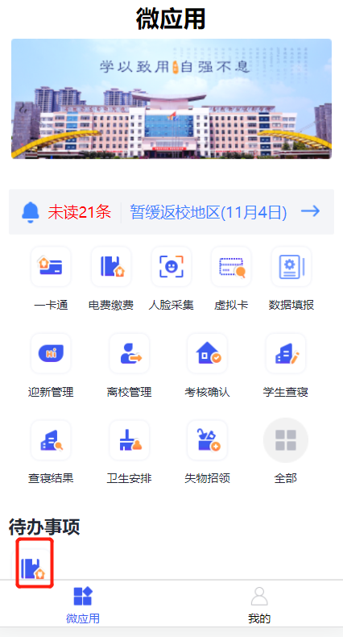
2.进入【办事大厅】后，可以看到上方的【流程应用】和【我的任务】以及更多。如果进入后没有流程应用和我的任务，可点击更多进行编辑【我的应用】列表进行添加。
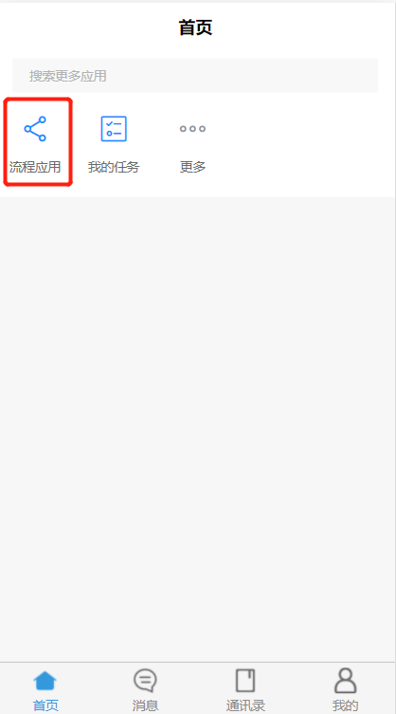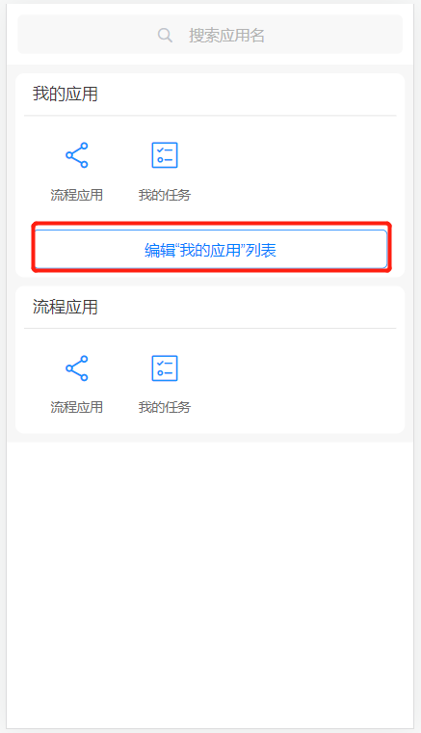

3.填写销假申请
点击【流程应用】后，选择【学生销假】，填写销假信息，点击“流程提交”即可：
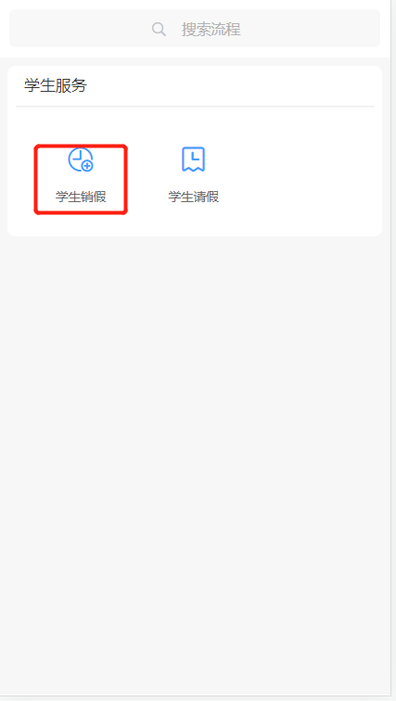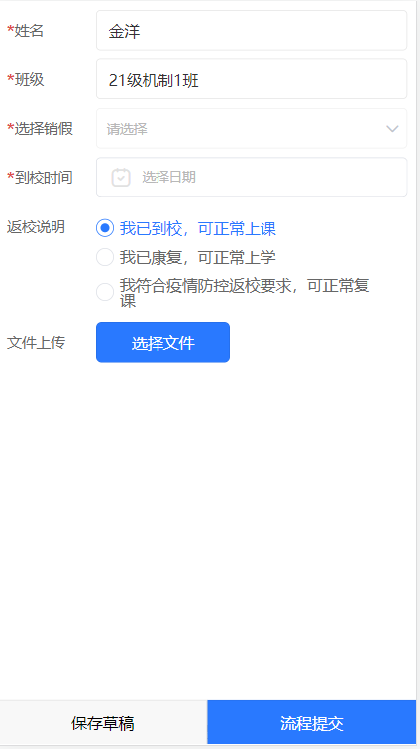
4.流程状态查询
点击【我的任务】即可查询自己填写的申请，以及流程的状态。
